[Elec.ru](http://www.elec.ru/) Электротехническая библиотека Elec.ru

**Цена 5 коп.**

**Г О С У Д А Р С Т В Е Н Н Ы Й С Т А Н Д А Р Т**

**С О Ю З А С С Р**

# Соединения контактные электрические

**Правила приемки и методы испытаний**

ГОСТ 17441-84

**Издание официальное**

**ГОСУДАРСТВЕННЫЙ КОМИТЕТ СССР ПО СТАНДАРТАМ**

Москва

Электротехническая библиотека Elec.ru

**РАЗРАБОТАН Министерством монтажных и специальных строи­ тельных работ СССР**

**ИСПОЛНИТЕЛИ**

**Н. Н. Дзекцер** (руководитель темы), **В. А. Книгель, В. Л. Фукс,*В. Е. Шуляк, О. В. Фесенко, Н. Б. Демкин, В. В. Измайлов, Т. И. Узикова**

**ВНЕСЕН Министерством монтажных и специальных строительных работ СССР**

Зам. министра **К. К. Липодат**

**УТВЕРЖДЕН И ВВЕДЕН В ДЕЙСТВИЕ ПОСТАНОВЛЕНИЕМ Государ­**

**ственного комитета СССР по стандартам от 29 ноября 1984 г.**

**№ 4050**

**УДК 621.3.066,6:006.354**

Электротехническая библио**Г**т**р**ек**у**а**п**E**п**le**а**c.r**Е**u **79**

**Г О С У Д А Р С Т В Е Н Н Ы Й С Т А Н Д А Р Т С О Ю З А С С Р**

**СОЕДИНЕНИЯ КОНТАКТНЫЕ ЭЛЕКТРИЧЕСКИЕ.**

**Правила приемки и методы испытаний**

Electrical contact connections.

Acceptace rules and methods of tests

ОКП 34 WE)

# ГОСТ

17441-84

**Взамен ГОСТ 17441—78**

**Постановлением Государственного комитета СССР по стандартам от 29 ноября 1984 г. № 4050 срок действия установлен**

**с 01.01.86**

**до 01.01.91**

**Несоблюдение стандарта преследуется по закону**

Настоящий стандарт распространяется на разборные и нераз­ борные электрические контактные соединения (далее — соедине­ ния), изготовленные в соответствии с ГОСТ 10434—82.

1. **ПРАВИЛА ПРИЕМКИ**
   1. Проверку соединений следует проводить при квалификаци­ онных, приемо-сдаточных, периодических и типовых испытаниях электротехнических устройств, при приемо-сдаточных испытаниях соединений воздушных линий электропередачи, кабелей и т. д.
   2. Виды проверок и объем выборки должны быть установле­ ны в программах и методиках испытаний, стандартах или техни­ ческих условиях на конкретные виды электротехнических устрой­ ств.

При отсутствии таких указаний виды проверок и объем выбор­ ки должны приниматься в соответствии с настоящим стандартом.

* 1. Виды проверок и объем выборки при квалификационных испытаниях приведены в табл. 1.
  2. При периодических испытаниях должны выполняться про-1

верки по пп. 1, 5 и 6 табл. 1

**Издание официальное**

**★**

**Перепечатка воспрещена**

**© Издательство стандартов, 1985**

**Стр. *2* ГОСТ 17441—84**

Электротехническая библиотека Elec.ru

Периодические испытания проводят один раз в два года, если иное не установлено в стандартах или технических условиях на конкретные виды электротехнических устройств.

* 1. Соединения, не выдержавшие испытания по одному из пп. 1—8 табл. 1, подвергают повторным испытаниям по этому пункту на удвоенном количестве образцов; при этом результаты повторных испытаний являются окончательными. Соединения, не выдержавшие испытания по п. 9 табл. 1, бракуют.
  2. Виды проверок и объем выборки при типовых испытаниях должны быть достаточными для проверки тех характеристик сое­ динений, которые могут измениться вследствие изменения кон­ струкции, материала или технологии изготовления.
  3. При приемо-сдаточных испытаниях должны выполняться проверки по пп. 1 и 5 табл. 1. Объем выборки должен быть уста­ новлен в стандартах или технических условиях на конкретные виды электротехнических устройств; при отсутствии таких указа­ ний объем выборки должен составлять 0,5 % (но не менее 3 шт.) соединений одного типоразмера, предъявляемых одновременно по одному документу. Отбор соединений в выборку следует осу­ ществлять по ГОСТ 18321—73.
  4. Соединения, не выдержавшие испытания по пп. 1 или 5 табл. 1, подвергают повторным испытаниям по этому пункту на удвоенном количестве образцов; при этом результаты повторных испытаний являются окончательными и распространяются на всю партию.

Таблица 1

|  |  |  |  |  |
| --- | --- | --- | --- | --- |
| Наименование проверок | Пункты | | Число образцов, не менее | Примечание |
| технических требований по ГОСТ  10434-82 | методов испытаний по настоящему стандарту |
| 1. Проверка соответ­ ствия требованиям к конструкции | 2.1.1;  2.1.5—  —2.1.14;  2.3,4 | 2.2.1—  *—2.2.6 | 19 | При про­ верках по пп1. 1—8 |
| 2. Испытание на воз­ действие климатических факторов внешней сре­ ды | 2.1.8;  2.2.3 | 1  со?1°г | 3 | После про­ верки по  п. 1 |
| 3. Испытание на воз­ действие механических факторов внешней сре­ ды | 2.3.1;  2.3)4;  2.2.3 | 2.4.1—  —2.4.3 | 3 | То же |
| 4. Испытание на воз­ действие статической осевой нагрузки | 2.3,2 | 2.5.1—  —2.5.3 | 3 | > |

Электр**Г**о**О**тех**С**ни**Т**че**1**ск**7**а**4**я **4**би**1**б**—**лио**8**те**4**ка**С**E**т**le**р**c.r**.**u**3**

*Продолжение табл***. /**

|  |  |  |  |  |
| --- | --- | --- | --- | --- |
| Наименование проверок | Пункты | | Число о"разцов, не менее | Примечание |
| технических требований по ГОСТ  10434—82 | методов испытаний по настоящему стандарту |
| 5. Определение на­ чального электрическо­ го сопротивления | 2.2.1;  2.2.2 | 2.6.1—  —2.6.3 | 10 | После про­ верки ПО п. 1 |
| 6. Испытание на наг­ ревание номинальным (длительно-допустимым) током | 2.2.4;  2.2.5 | 2.7.1—  —2.7.4 | 10 | После про­ верки по  п. 5 |
| 7. Ускоренное испы­ тание в режиме цикли­ ческого нагревания | 2.2.3 | 2.8.1—  —2.8.4 | 7 | После про- верки па  п. 6 |
| 8. Испытание на стой­ кость при сквозных то­ ках | 2.2.3—  —2.2.7 | 2.9.1—  —2.9.5 | 3 | То же |
| 9. Испытание на на­ дежность | 2.4.1 | 2.10.1—  —2.10.7 | По п. 2.10.5 | По п. 2.10 |

Примечание. При испытании соединений в составе изделия число об’ раздов определяется числом испытываемых изделий и их конструкцией.

1. **МЕТОДЫ ИСПЫТАНИИ**
   1. Общие положения
      1. Подготовка соединений к испытаниям должна включать: отбор готовых изделий, блоков или отдельных соединений;

сборку соединений или их макетов по установленной техноло­ гии.

* + 1. Монтаж разборных соединений рекомендуется проводить за 1—4 сут до начала исследовательских испытаний. В течение этого времени у соединений, неоконцованных наконечниками, мно­ гопроволочных жил проводов и кабелей с гнездовыми выводами и зажимами допускается двукратное подтягивание винтов (бол­ тов).
    2. Подготовка рабочих поверхностей контакт-деталей долж­ на выполняться в соответствии с ГОСТ 10434—82.
    3. В разборных соединениях должны использоваться кре­ пежные детали, указанные в ГОСТ 10434—82. Болты рекоменду­ ется затягивать моментными индикаторными ключами, винты —

**Стр. 4 ГОСТ 17441—84**

Электротехническая библиотека Elec.ru

тарированными отвертками; крутящие моменты рекомендуется принимать в соответствии с ГОСТ 10434—82.

* + 1. Подготовленные к испытаниям соединения должны иметь четкую, нестирающуюся при испытаниях, маркировку (номер кон­ тактного соединения).
    2. Материалы, длина и номинальное сечение соединитель­ ных проводников при испытаниях соединений должны соответ­ ствовать стандартам или техническим условиям на конкретные виды электротехнических устройств.

При отсутствии таких указаний рекомендуется длину соедини­ тельных проводников выбирать в соответствии с требованиями п. 2.1.7; номинальное сечение — из расчета протекания испыта­ тельного тока: для шин — по «Правилам устройства электроуста­ новок» утвержденным Госэнергонадзором, для проводов и кабе­ лей— по табл. 2. Изоляцию проводов и кабелей следует удалить по всей длине проводника.

**Таблица 2**

|  |  |  |  |  |
| --- | --- | --- | --- | --- |
| Номинальное сечение,  мм* | Ток проводника /п, А | | | |
| медного | алюмом одного | алюминиевого | из алюминие­ вого сплава |
| 0,5 | 12 |  |  |  |
| 0 75 | 16 | .—. | — | — |
| 1.0 | 20 | — |  |  |
| 1,5 | 26 | 22 | _ | 16 |
| 2,5 | 36 | 30 | 27 | 24 |
| 4,0 | 50 | 40 | 37 | — |
| 6,0 | 63 | 51 | 50 | — |
| 10,0 | 86 | 69 | 67 | — |
| 16,0 | 117 | — | 90 | —. |
| 25,0 | 155 | -— | 120 | — |
| 35,0 | 192 | — | 148 | — |
| 50,0 | 240 | —. | 187 | — |
| 70,0 | 300 | —- | 231 | — |
| 95,0 | 365 | 1—. | 282 | — |
| 120,0 | 425 | — | 328 | — |
| 150,0 | 480 | *— | 376 | ------ к |
| 185,0 | 542 | — | 430 | — |
| 240,0 | 640 | — | 502 | — |
| 300,0 | 735 |  | 578 | — |

* + 1. Длина соединительных проводников для испытания сое­ динений должна соответствовать указанной в табл. 3. При испы­ тании на нагревание номинальным током для измерения темпе­ ратуры проводника, если это необходимо, один из проводников должен иметь удвоенную длину.

Электр**Г**от**О**ех**С**ни**Т**че**1**ск**7**ая**4**б**4**и**1**бл**—**ио**8**те**4**ка**С**El**т**ec**р**.r**.**u **5**

Таблица 3

|  |  |  |  |  |  |  |
| --- | --- | --- | --- | --- | --- | --- |
| Номинальное сечение проводника, мм3 | | До 16 | Св. 16  до 50 | Св. 50  до 120 | Св. 120  ДО 240 | Св. 240 |
| Длина про­ водника, | на нагревание номи­ нальным током | 250 | 500 | 750 | 1000 | 1000 |
| мм* не ме­  нее* при испытани­ ях* | на воздействие меха­ нических факторов внеш­ ней среды | 150 | 200 | 300 | 400 | 500 |

* При других испытаниях длина проводников не нормируется. При уско­ ренном испытании в режиме циклического нагревания макетов соединений, собранных в последовательную цепь, рекомендуемая длина соединительных проводников — 50 мм.
  1. Проверка соответствия требованиям к кон­ струкции
     1. Соответствие соединений требованиям к конструкции сле­ дует проверять визуально и с помощью стандартных измеритель­ ных инструментов.
     2. Соединения подвергают контролю с целью установления их соответствия требованиям стандартов, технических условий, чертежей и технологических инструкций в части материала, раз­ меров, комплектности и качества подготовки поверхностей.
     3. Качество защитного металлического покрытия проверя­ ют визуально.
     4. У плоских разборных соединений контролируют плот­ ность прилегания контактных поверхностей.

Соединения считают выдержавшими испытания, если щуп тол­ щиной 0,03 мм не входит в паз сопряжения токоведущих деталей далее зоны, ограниченной периметром шайбы или гайки. При на­ личии шайб разного диаметра зону определяют диаметром мень­ шей шайбы.

* + 1. У неразборных соединений, выполненных опрессовкой, контролируют геометрические размеры впрессованной части.
    2. У сварных или паяных соединений контролируют отсут­ ствие трещин, подрезов, незаплавленных кратеров. Качество этих соединений проверяют одним из методов, указанных в ГОСТ 3242—79, ГОСТ 7512—82 и ГОСТ 14782—76.
  1. Испытание на воздействие климатических факторов внешней среды
     1. Виды и значения климатических факторов внешней сре­ ды устанавливают в стандартах или технических условиях на конкретные виды электротехнических устройств.

**Стр. 6 ГОСТ 17441—84**

Электротехническая библиотека Elec.ru

* + 1. Методы испытаний соединений — по ГОСТ 20.57.406—-81 или ГОСТ 16962—71.
    2. Соединения считают выдержавшими испытание, если при визуальном осмотре на их контактных поверхностях не будет об­ наружено очагов коррозии, препятствующих эксплуатации, и если рост электрического сопротивления после испытания не превыша­ ет значений, установленных в ГОСТ 10434—82.
  1. Испытание на воздействие механических факторов внешней среды
     1. Виды воздействующих факторов и их значения (степени жесткости) в зависимости от условий эксплуатации устанавлива­ ют в стандартах или технических условиях на конкретные виды электротехнических устройств.
     2. Методы испытаний соединений — по ГОСТ 20.57.406—81 или ГОСТ 16962—71. Отходящие проводники рекомендуется мон­ тировать на жестком основании вне вибрационного стенда с по­ мощью скоб. Свободная длина проводника должна соответство­ вать требованиям табл. 3.
     3. Соединения считают выдержавшими испытание, если при визуальном осмотре не обнаружено повреждений, остаточных де­ формаций, ослабления затяжки болтов, винтов и гаек, препят­ ствующих эксплуатации, и если рост электрического сопротивле­ ния после испытания не превышает значений, установленных в ГОСТ 10434—82ч
  2. Испытание на воздействие осевой нагрузки
     1. Испытание сварных соединений проводят по ГОСТ 6996—66 на стандартных образцах или соединениях; испытания паяных, опрессованных и разборных соединений — по ГОСТ 1497—84.
     2. Прочность соединения оценивают путем сравнения ста­ тических осевых нагрузок, разрушающих соединение и целый проводник. Если соединение выполнено из проводников различ­ ных сечений или материалов, прочность соединения оценивают сравнением с целым проводником меньшей прочности.
     3. Соединения считают выдержавшими испытание, если они выдерживают статические осевые нагрузки по ГОСТ 10434—82.
  3. Определение электрического сопротивле­ ния
     1. Электрическое сопротивление соединения измеряют на участке между точками, указанными на черт. 1—6*. Сопротивление
* В случаях, обусловленных конструктивным исполнением изделий, допус­ кается сопротивление не измерять.

Электротехническая библиотека Elec.ru

**ГОСТ 17441—84 Стр. 7**

проводника измеряют на контрольном сопротивлении* (целый участок проводника, равный условной длине *I* соединения).

Для соединений, не указанных на черт. 1—6, точки измерения устанавливают на расстоянии 2—10 мм от контактного стыка по ходу тока.

Сопротивление соединений пакета шин измеряют отдельно для каждой пары элементов соединения (измерение можно произво­ дить на ребрах шин так, как это показано на черт. 1).

Измерение ведут с помощью щупов с острыми иглами, разру­ шающими окисную пленку.

На многопроволочных жилах проводов и кабелей в местах измерения сопротивления опрессовывают гильзы или накладыва­ ют бандаж из двух—трех витков медной луженой проволоки диа­ метром 0,4—1,5 мм.

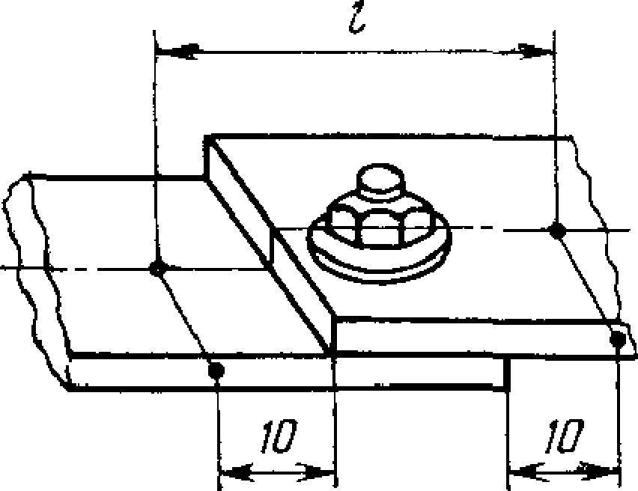*ЗолтоВое*

*Соединения шин*

*сВарное*

*/* /1

*ОпрессоВка*

*1/?*



*10*

*&=т*

✓

*L'W'2a*

|  |  |  |  |  |
| --- | --- | --- | --- | --- |
|  |  |  |  |  |
|  | *ю* | 1 *10*  Г*— | *1* | а |
| и *\* |

Черт. 1

*Соединения однопроВолочных жил*

*СВарка*

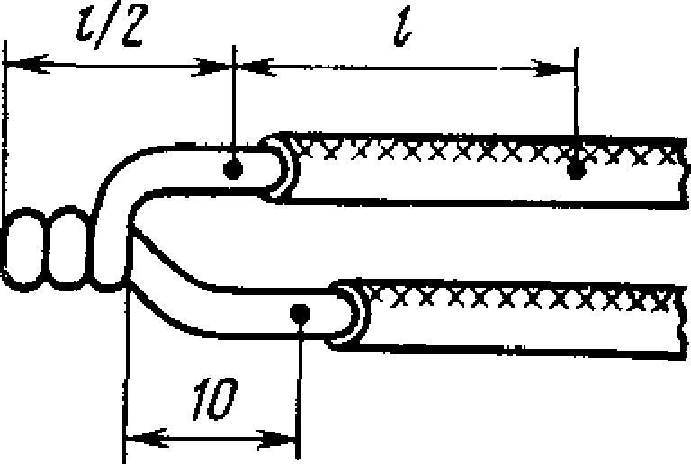

Черт. 2

* По согласованию с потребителем сопротивление проводника допускает­ ся определять расчетным путем. При присоединении к штыревому выводу (черт. 6) сопротивление проводника не измеряют; сопротивление соединения в этом случае должно соответствовать значениям, установленным в ГОСТ Ю434—82.

**Стр. 8 ГОСТ 17441—84**

Электротехническая библиотека Elec.ru

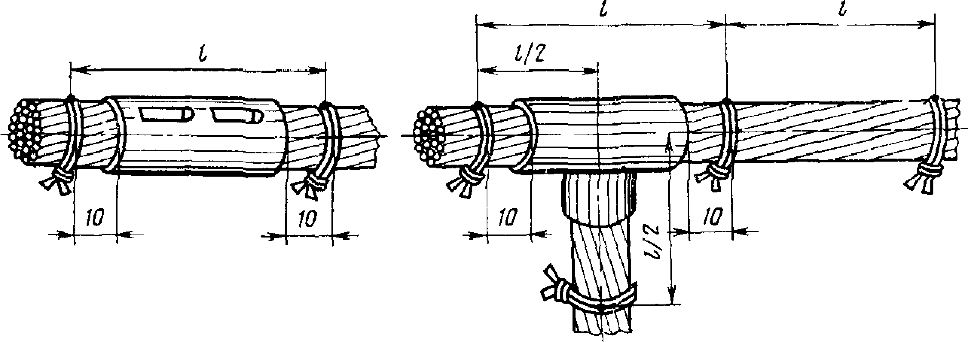*Соединение и от8ет5ление многолроболочных жил ОлрессоВка С8арна*

Черт. 3

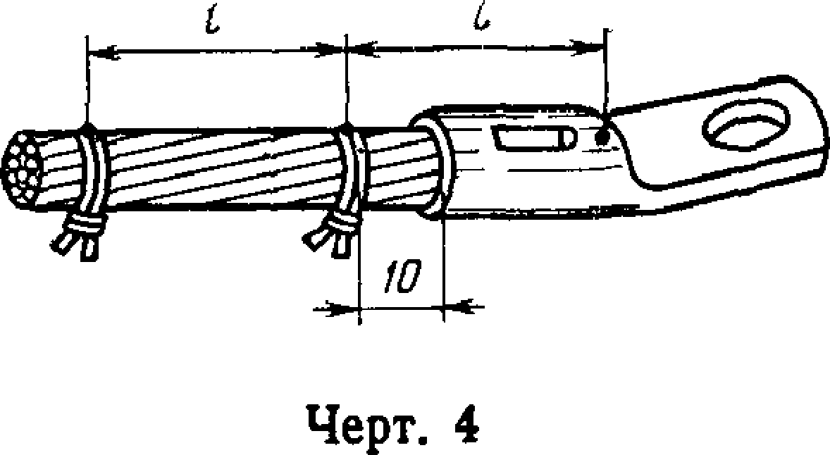*Оконцевание многопроволочной жилы*

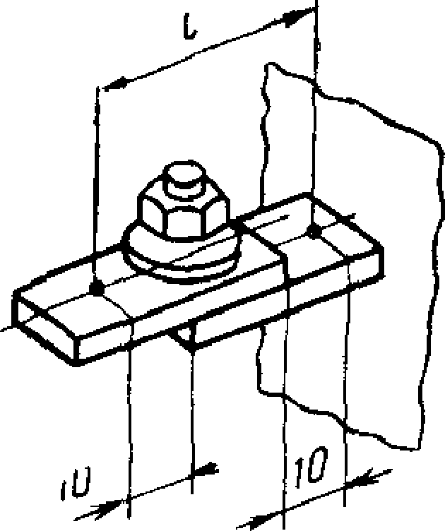*cuutibf*

*Присоединения к плоскому выводу*

*нногопроболочнои жилы однопроболочнои шипы*

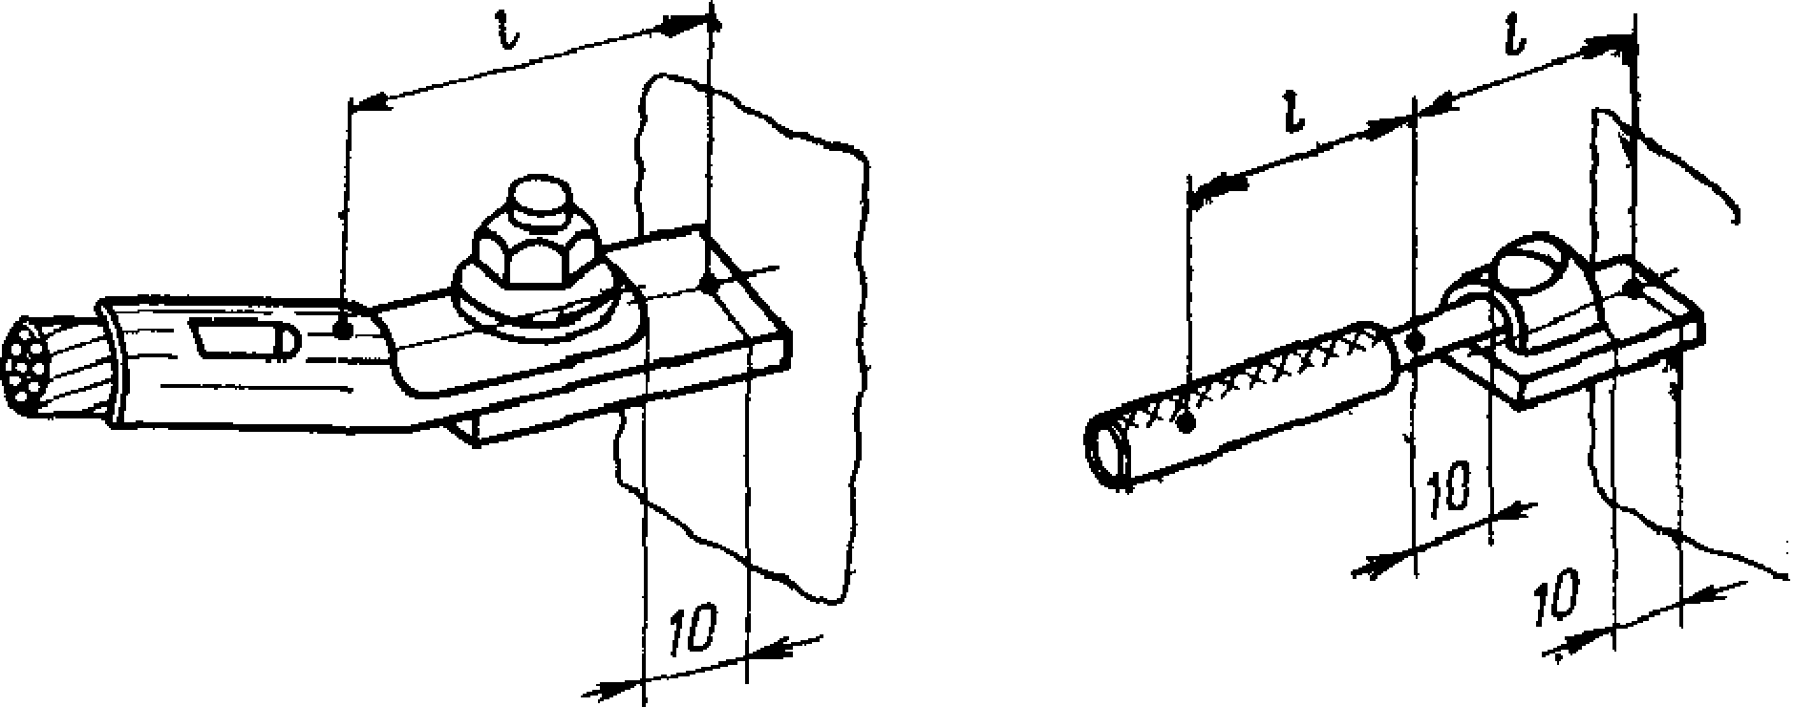

Черт. 5

Элект**Г**ро**О**те**С**хн**Т**ич**1**ес**7**ка**4**я**4**б**1**иб**—**ли**8**от**4**ек**С**а E**т**le**р**c**.**.ru**9**

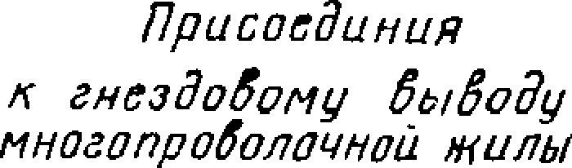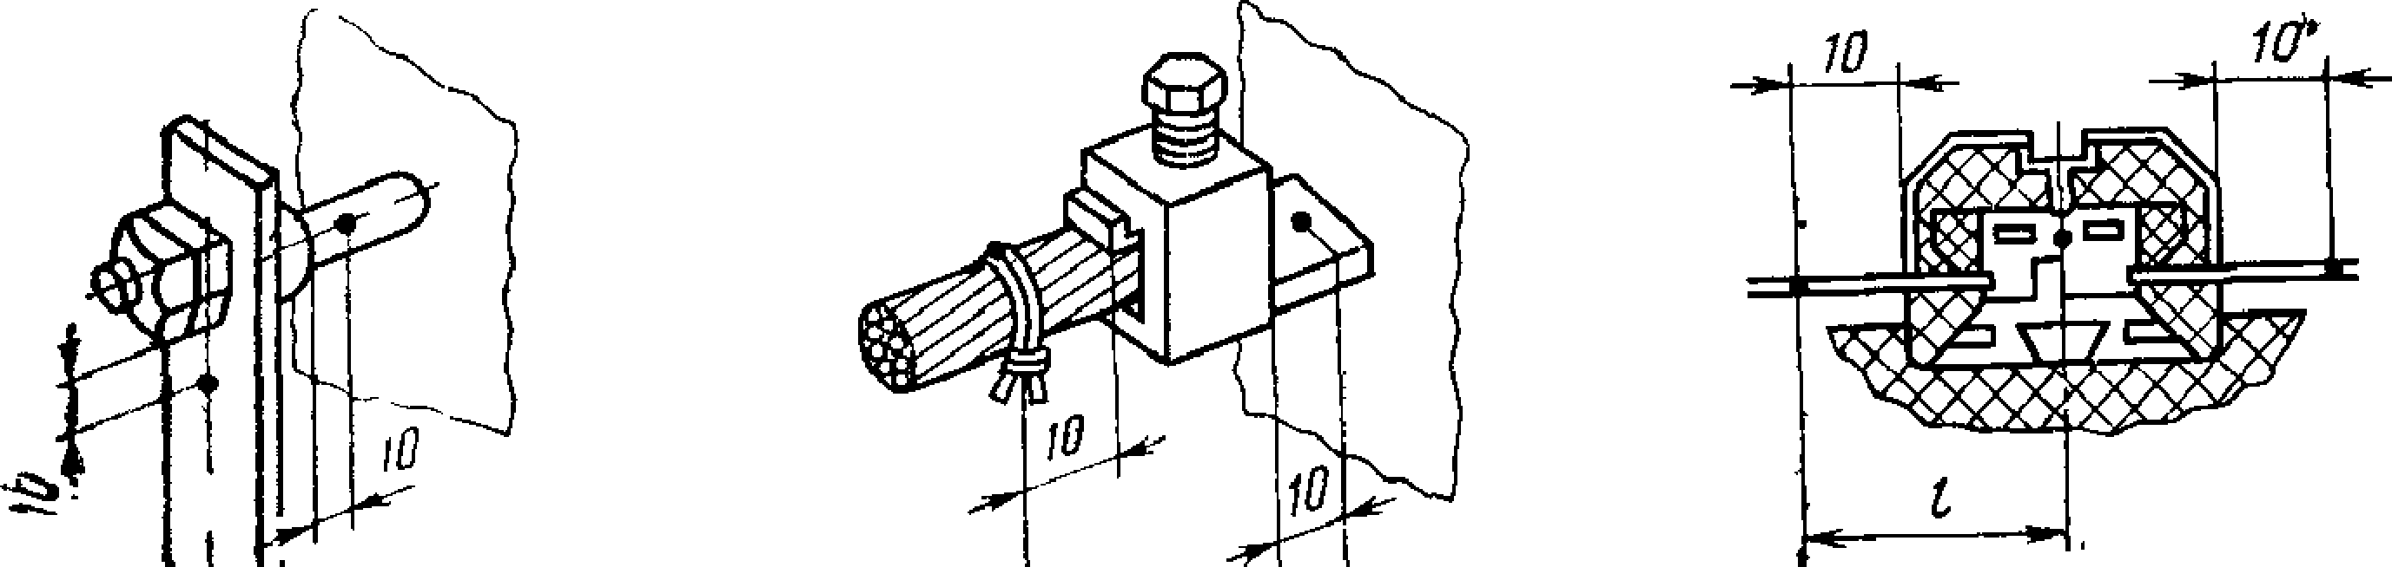

*ж* ***штыревому*** *выводу шины*

*к наборному ваш и му* однопроболочной типы*\*■

4-Л

Черт. 6

Измерение сопротивления соединений жил сечением до 6 мм2 допускается выполнять с проколом изоляции без опрессовки гиль­ **зы** или наложения бандажа.

* + 1. Сопротивление (падение напряжения) соединений следу­

**ет** измерять методом вольтметра—амперметра на постоянном токе

*■г* учетом требований ГОСТ 2933—83, микроомметром или двой­ **ным** мостом. Допускается измерение методом вольтметра-ампер­ **метра на** переменном токе.

Сопротивление соединений с многопроволочными жилами сле­ дует измерять только методом вольтметра-амперметра.

При определении сопротивления методом вольтметра-ампер­ **метра** измерительный ток рекомендуется принимать не более 0,3 **номинального** тока проводника.

Сопротивление измеряют при температуре окружающей среды.

* + 1. Соединения считают выдержавшими испытание, если **среднее** значение сопротивления выборки* соответствует требова­ ниям ГОСТ 10434—82.
  1. Испытание на нагревание номинальным то­ ком
     1. Испытанию подвергают соединения, прошедшие проверку

**по** п. 2.6 и удовлетворяющие требованиям п. 2.6.3.

* + 1. Нагревание проводят постоянным или переменным то­ **ком,** значение которого приведено в п. 2.1.6. Методы испыта­ ний^— по ГОСТ 2933—83.
    2. Температуру проводника при определении разности тем­ **ператур** соединения и проводника следует измерять на неизоли­ **рованном** проводнике на расстоянии от вывода испытательного устройства и соединения, указанном в п. 2.1.7.

* При исследовательских испытаниях сопротивление каждого соединения

**выборки** должно соответствовать требованиям ГОСТ 10434—82.

**Стр. 10 ГОСТ 17441—84**

Электротехническая библиотека Elec.ru

* + 1. Соединения считают выдержавшими испытание, если их температура или разность температур соединения и проводника не выше значений, допустимых ГОСТ 10434—82.
  1. Ускоренное испытание в режиме циклическо­ го нагревания
     1. Испытанию подвергают соединения, прошедшие испыта­ ние по п. 2.7 и удовлетворяющие требованиям п. 2.7.4.
     2. Ускоренное испытание состоит в попеременном (цикли­ ческом) нагревании соединений током до (120±5) °С с последую­ щим их охлаждением до температуры (25±10)°С. Значение тока испытания устанавливают опытным путем из расчета времени нагревания соединений 3—10 мин*. Для ускорения испытания до­ пускается охлаждение соединений обдувом.

Количество циклов «нагревание—охлаждение» должно быть не менее 500—для соединений класса 1, 300 — для класса 2 и 50 — для класса 3.

* + 1. В процессе испытания периодически через каждые 100' циклов (для соединений класса 3 после 50 циклов) измеряют электрическое сопротивление соединений в соответствии с и. 2.6 и определяют среднее значение сопротивления выборки.
    2. Соединения считают выдержавшими испытание, если рост среднего значения сопротивления выборки после испытания со­ ответствует требованиям ГОСТ 10434—82.
  1. Испытание на стойкость при сквозных токах
     1. Испытанию подвергают соединения, прошедшие испыта­ ние по п. 2.7 и удовлетворяющие требованиям п. 2.7.4.
     2. Методы испытаний соединений — по ГОСТ 2933—83 и ГОСТ 687—78Е.
     3. Испытание проводят трехразовой нагрузкой током /скв, значение которого определяют по формуле

/cK»=Sft, (1)*

где 5 — номинальное сечение проводника, мм2;

<7, —плотность односекундного тока, А/мм2 (принимается по ГОСТ 10434—82 или стандартам и техническим ус­ ловиям на конкретные виды электротехнических уст­

ройств) .

Допускается испытание проводить током *I* с'кв , значение кото­ рого меньше /с , . При этом длительность протекания тока долж­ на быть выше 1 с, но не более 4 с.

Значение тока / ' следует вычислять по формуле

* Для проводников на номинальный ток более 100 А время нагревания допускается увеличивать до 20 мин.

Электротехническая библиотека Elec.ru

**ГОСТ 17441—84 Стр. 11**

**^скв — *~р~* > (2)**

где *t =* 1 с; 1 с < *V* ^ 4 с.

* + 1. После испытания на стойкость при сквозных токах изме­ ряют электрическое сопротивление в соответствии с п. 2.6 и уста­ новившуюся температуру соединений при нагревании номиналь­ ным током в соответствии с п. 2.7.
    2. Соединения считают выдержавшими испытание на стой­ кость при сквозных токах, если они соответствуют требованиям ГОСТ 10434—82.
  1. Испытание на надежность
     1. Методы испытания соединений на надежность, а также объем выборки устанавливают в стандартах или технических усло­ виях на конкретные виды электротехнических устройств. При от­ сутствии таких указаний эти испытания следует проводить в со­ ответствии с настоящим стандартом.
     2. Испытанию подвергают соединения, прошедшие испыта­ ние по п. 2.7 и удовлетворяющие требованиям п. 2.7.4.
     3. Испытание проводят последовательно в режиме цикли­ ческого нагревания в соответствии с п. 2.8 и в режиме длительно­ го протекания номинального тока в соответствии с п. 2.7.

Продолжительность испытания в режиме длительного проте­ кания номинального тока должна устанавливаться в стандартах или технических условиях на конкретные виды электротехничес­ ких устройств. При отсутствии таких указаний рекомендуемая продолжительность испытаний— 1500 ч. Периодически через каж­ дые 300 ч при испытании в режиме длительного протекания номи­ нального тока измеряют температуру соединений.

* + 1. Отказом соединения при испытании на надежность счи­ тают несоответствие его температуры требованиям ГОСТ 10434—82.
    2. Объем выборки при испытании соединений на надеж­ ность должен соответствовать табл. 4.

**Таблица 4**

|  |  |  |  |  |  |  |  |
| --- | --- | --- | --- | --- | --- | --- | --- |
| Значение гамма-  [цроцентного ресурса,  *%* | 75 | 85 | 90 | 92 | 94 | 96 | 99 |
| Объем выборки | 6 | 10 | 15 | 19 | 26 | 39 | 159 |

* + 1. Соединения считают выдержавшими испытание, если за время испытаний не отмечено ни одного отказа.

Электротехническая библиотека Elec.ru

**Стр. 12 ГОСТ 17441—84**

* + 1. Методика испытания контакт-деталей для прогнозиро­ вания наработки на отказ соединения приведена в рекомендуе­ мом приложении.

*ПРИЛОЖЕНИЕ*

*Рекомендуемое*

**МЕТОДИКА ИСПЫТАНИЯ КОНТАКТ-ДЕТАЛЕЙ ДЛЯ ПРОГНОЗИРОВАНИЯ НАРАБОТКИ НА ОТКАЗ СОЕДИНЕНИЯ**

1. **Аппаратура и материалы**
   1. Измерения производят на установке, смонтированной на базе **прибор»1** ПМТ-3 или ПМТ-5, в котором алмазная пирамидка заменена золотым **электро­** дом в виде иглы (чертеж). Допускается применение позолоченной **иглы** с **тол­** щиной покрытия не менее 3 мкм, например, золоченых контактов **разъемов-'** типа 2PMAI. В держателе *1* крепят винтом *2* золотую иглу *3* с **радиусом\*** закругления вершины 0,5 мм. Образец *4* устанавливают в оправке 5, **закреплен­** ной на столике *6* прибора ПМТ и изолированной от него прокладкой **7. Оправ­** ка снабжена нагревателем *8*. Температуру образца измеряют термопарой с помощью прибора, имеющего класс точности не менее 1,5. Нормальную нагруз­ ку задают гирями и прикладывают посредством нагружающего устройства прибора ПМТ. Допускается применение другого нагружающего устройства, обеспечивающего строго вертикальное перемещение иглы *3* и погрешность в величине приложенной нормальной нагрузки не более G,0G5t Н. Установка» должна быть виброизолирована.

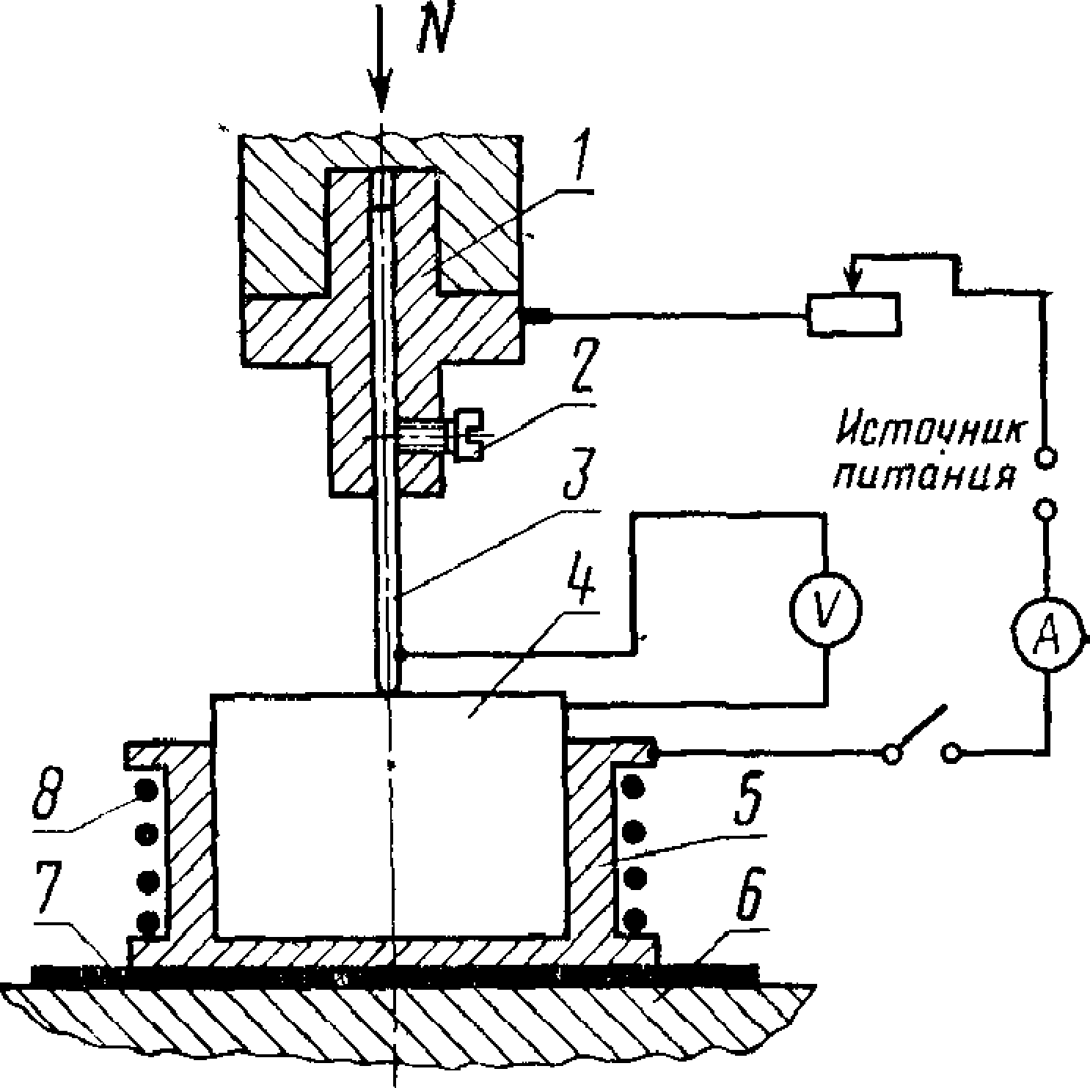Электротехническая библиотека Elec.ru

Элект**Г**ро**О**те**С**хн**Т**иче**1**с**7**ка**4**я**4**б**t**и**—**бли**S**от**4**ек**С**а E**т**le**р**c**.**.ru**13**

* 1. Испытываемый образец изготавливают из материала контакт — детали по той же технологии, что и реальную деталь. Рабочая поверхность образца должна иметь шероховатость /?с<0,16 мкм по ГОСТ 2789—73.
  2. Для промывки образцов перед испытаниями используют бензин по ГОСТ 443—76 и ацетон по ГОСТ 2603—79.

1. Проведение испытаний
   1. Образец и золотую иглу промывают жидкостями, указанными в п. 1.3, и протирают чистой хлопчатобумажной тканью.
   2. Устанавливают образец в оправке на столике прибора ПМТ.
   3. На золотую иглу прикладывают нагрузку 0,05 Н.
   4. Нагревают контакт до температуры, соответствующей допустимому зна­ чению по ГОСТ 10434—82.
   5. Периодически измеряют электрическое сопротивление контакта золотая

игла — образец (см. п. 2.6).

* 1. Измеряют время, за которое контактное сопротивление возрастает да значения, допустимого ГОСТ 10434—82. Указанное время является временем безотказной работы одноточечного контакта.
  2. Минимальное время безотказной работы соединения рассчитывают па формуле

***t •= toy п ,* (1)**

где *U* — время безотказной работы одноточечного контакта по п. 2.6;

*п* —количество пятен контакта.

Количество пятен контакта можно определить по приближенной формуле

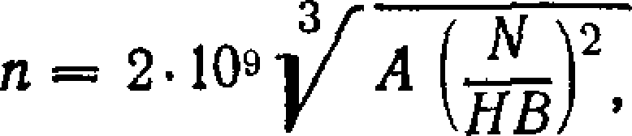 **(2>**

где *А* — номинальная (кажущаяся) площадь соединения, м2;

*N* — нормальная нагрузка в соединении, Н;

*НВ —* твердость материала контакт-деталей, Па.

**Группа Е7$**

Электротехническая библиотека Elec.ru

**Изменение 1 ГОСТ 17441—84 Соединения контактные электрические- Правила**

**приемки и методы испытаний**

Утверждено и **введено в действие Постановлением Государственного комитета**

СССР по **управлению качеством продукции и стандартам от 25.05.90 № 1310**

**Дата введения 01.01.91**

Наименование стандарта изложить в новой редакции: **«Соединения контакт­**

ные **электрические. Приемка и методы испытаний**

Electrical contact connections. Acceptance and methods of tests».

Ис к лю ч ит ь слова: «Несоблюдение стандарта преследуется по закону» Пункт 1.7 дополнить примечаниями,

*'11* римечанн я*

1 По согласованию с потребителем в зоне монтажа допускается не про- во, гь проверку по п. 5 табл. 1 при приемосдаточных испытаниях неразборных

*(Продолжение см***.** *с. 196}*

**195**

*(Продолжени*Э*е*ле*и*к*з*тр*м*о*е*те*н*х*е*ни*н*ч*и*ес*я*ка*к*я *Г*би*О*бл*С*и*Т*оте*1*к*7*а*4*E*4*le*1*c.*—*ru *84)*

контактных соединений, выполненных опрессовкой стандартным инструментом при соблюдении технологии, установленной в ГОСТ 10434—82.

1. При наличии в объеме испытаний проверки по п. 5 табл. 1 допускается не проводить проверку по п. 2.2.4».

Пункт 2.1.2 после слов «исследовательских испытаний» изложить в новой редакции: «В течение этого времени у соединений многопроволочных жил про­ водов и кабелей, неоконцованных наконечниками, с гнездовыми выводами и 8ажимамн допускается двухкратное подтягивание винтов (болтов)».

Пункт 2.2.4. Второй абзац изложить в новой редакции: «Соединения счита­ ют выдержавшими испытания, если щуп толщиной 0,03 мм не входит в паз сопряжения токоведущих деталей далее зоны, ограниченной периметром шайбы или гайки. При наличии шайб разного диаметра зону определяют диаметром меньшей шайбы. Для сжимных соединений суммарная длина участков нахож­ дения щупа толщиной 0,03 мм в стык между сопрягаемыми плоскостями про­ водников не должна превышать 25 % периметра нахлеста».

*(Продолжение см. с. 197)*

**196**

***(Продолжение изменения к ГОСТ 17441—84%***

Пункт 2.2,6. Заменить ссылку: ГОСТ 14782—76 на ГОСТ 14Э7л8е2кт—рот8е6хн*ическая библиотека Elec.ru

Пункт 2 3.2. Заменить ссылку: ГОСТ 16962—71 на ГОСТ 16962.1—89.

Пункт 2.6.1. Пятый, шестой абзацы изложить в новой редакции: «На мно­ гопроволочных жилах проводов и кабелей в местах приложения измерительных (потенциальных) щупов должно быть обеспечено равномерное распределение тока и одинаковый потенциал по всем проволокам. Для этого рекомендуется пропайка или сплавление проводов, опрессовка гильз или наложение бандажа на двух-трех витков медной луженой проволоки диаметром 0,4—1,5 мм.

Измерение сопротивления соединений многопроволочных жил сечением до

6 мм2 и однопроволочных жил сечением до 16 мм3 допускается выполнять с проколом изоляции без обеспечения мер по выравниванию распределения тока и потенциала».

Пункт 2.6.2, Первый абзац. Исключить слова: «Допускается измерение ме­ тодом вольтметра-амперметра на переменном токе»;

второй абзац изложить в новой редакции:

«Сопротивление соединений с многопроволочными жилами следует измерять методом вольтметра-амперметра. Допускается измерение микроомметром, при этом для присоединения токовых наконечников щупов следует обеспечивать те же условия, что и для потенциальных».

Пункт 2.7.2 изложить в новой редакции: «2.7.2, Нагревание проводят пос­ тоянным или переменным током. При отсутствии в стандартах и технических ус­ ловиях на конкретные виды электротехнических устройств значений номинала ного тока следует проводить испытания на испытательном токе, значение ко­ торого приведено в п. 2.1.6 Методы испытаний по ГОСТ 2933—83».

Пункт 2.7.3 исключить.

Пункты 2.7.4, 2.8.4 изложить в новой редакции: «2.7.4. Соединения считают выдержавшими испытания, если их температура с учетом верхнего рабочего зна- чения температуры окружающего воздуха по ГОСТ 15543.1--89 (измеренное пре­ вышение температуры над температурой воздуха при испытаниях плюс верхнее рабочее значение температуры окружающего воздуха) не выше значений, ус­ тановленных в ГОСТ 10434—82.

2.8.4. Соединения считают выдержавшими испытания, если среднее значе­ ние сопротивления выборки после каждого опыта из 100 циклов (для соедине­ ний класса 3 после 50 циклов) в сравнении со средним значением сопротивления выборки, полученным до начала испытаний, соответствует требованиям ГОСТ 10434—82».

Пункт 2.10.7. Заменить слова: «в рекомендуемом приложении» на «в при*

ложении 1».

Раздел 2 дополнить пунктом — 2.10.8: «2.10.8. Методика испытаний контакт* ных соединений для прогнозирования среднего срока службы приведена в при­ ложении 2».

Приложение дополнить номером — 1. Стандарт дополнить приложением — 2:

**с*ПРИЛОЖЕНИЕ ft***

*Рекомендуемое*

**МЕТОДИКА ИСПЫТАНИЙ КОНТАКТНЫХ СОЕДИНЕНИЙ ДЛЯ ПРОГНОЗИРОВАНИЯ СРЕДНЕГО СРОКА СЛУЖБЫ**

1. Испытания проводят на выборке контактных соединений каждого типа в режиме циклического нагревания в соответствии с п. 2.8.
2. Через каждые 100 циклов устанавливают перерывы, в процессе которых осуществляют дополнительный нагрев контактных соединений номинальным то-

***(Продолжение см. с. 198)***

Электротехническая библиотека Elec.ru

**197**

*(Продолжение изменения к ГОСТ 17441*—*84)*

Электротехническая библиотека Elec.ru

ком до установившейся температуры в соответствии с п. 2 7, которую измеряют и регистрируют.

1. Испытания продолжают до достижения контактными соединениями до­ пустимой температуры по ГОСТ 10434—82. По полученным экспериментальным данным после окончания ускоренных испытаний строят зависимости среднего вначения температуры от числа циклов. Затем осуществляют передо д от ре- вультатов ускоренных испытаний к ожидаемым результатам в условиях эксплу­ атации, Для этого масштабируют число циклов во времени (рекомендуемый масштаб: 1 цикл эквивалентен 10—15 ч нагрева контактных соединений номи­ нальным током).
2. По зависимости температуры от временя, полученной для данного типа контактного соединения, определяют средний срок его службы, т. е. находят точ­ ку «а» по допустимой температуре нагрева, как показано на чертеже».

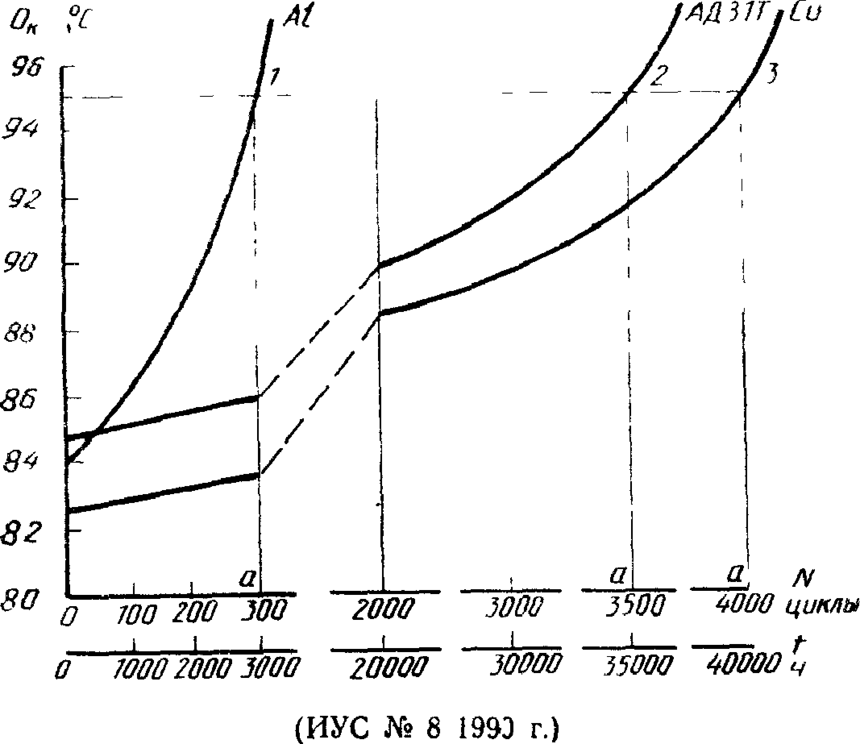

**19\***

Электротехническая библиотека Elec.ru

Электротехническая библиотека Elec.ru

Редактор *В*. Я. *Огурцов*

Технический редактор *В: И. Тушева*

Корректор *В*. *Ф. Малютина*

Сдано в наб. 25Л2.85 Подп. в печ. 15-02.85 1,0 уел. п. л. 1,0 уел. кр.-отт. 0,91 уч.-изд. л.

Тир. 16000 Цена 5 коп.

Ордена «Знак Почета» Издательство стандартов, 123840, Москва, ГСП, Новопресненскнй пер., 3.

Калужская типография стандартов, ул. Московская. 256. Зак. 3877

[Elec.ru](http://www.elec.ru/)

Электротехническая библиотека Elec.ru